**2. A feladat a középkori szerzetességhez kapcsolódik.**

**Egészítse ki** a szöveget az odaillő kifejezésekkel! *(Elemenként 0,5 pont.)*

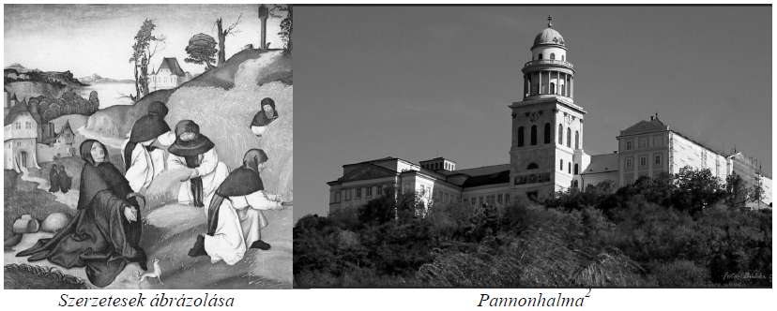

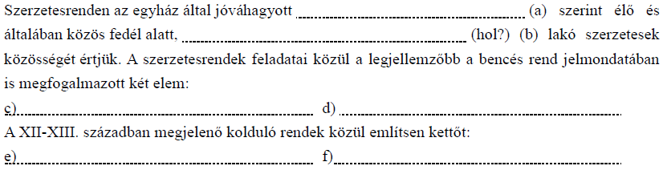

**Megoldás**

